Лекция № 1
ОСНОВЫ РАСЧЕТОВ НОРМАЛЬНЫХ РЕЖИМОВ
СЛОЖНЫХ ЭЛЕКТРИЧЕСКИХ СЕТЕЙ

Задача расчета режима сложной электрической сети требует определения токов и напряжений в ветвях и узлах многоконтурной схемы замещения. Зачастую задача дополнительно усложняется учетом различия в коэффициентах трансформации трансформаторов, включенных в эти контуры. Необходимые расчеты оказываются крайне трудоемкими. Количество расчетных операций резко возрастает с увеличением числа замкнутых контуров в схеме замещения сети. Большая сложность электрических сетей современных электрических систем, схемы замещения которых содержат десятки и сотни узлов и замкнутых контуров, ставит практически непреодолимые препятствия выполнению расчетов «вручную». Эти трудности определили широкое использование ЭВМ.
Применение ЭВМ требует использования таких методов формулировки задачи и ее решения, которые могут быть достаточно просто переведены на «язык машин». Эта задача с успехом решается при применении методов матричной алгебры и теории графов, Поэтому все современные аналитические методы расчета режимов сложных электрических сетей используют символику и правила этих математических дисциплин.
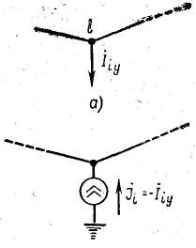
При расчетах токораспределения в электрических сетях в качестве известных величин рассматриваются токи нагрузок, вычисляемые по известным мощностям нагрузок потребителей. Эти токи, наряду с известными параметрами линий, образующих рассматриваемую сеть, определяют режим сети. Можно поэтому считать, что получаемое в результате расчета токораспределение является результатом действия в расчетной схеме некоторых источников тока, включенных в точках присоединения нагрузок. Такие источники иногда называются источниками задающих токов. На а показан узел схемы сети, с которым соединена нагрузка, потребляющая ток U. При представлении нагрузки источником задающего тока б ток этого источника удобно ориентировать в направлении от источника к узлу, причем, очевидно I_{i} = -I_{iу}
Совокупность нагрузочных токов, которые иногда называются узловыми, может характеризоваться столбцевой матрицей.
Совокупность задающих токов, отвечающих этим нагрузкам, может быть записана также в форме столбцовой матрицы
$\overset{˙}{I_{y}}=\begin{aligned}\left\|\overset{˙}{I_{\text{1y}}} | \right\|\left\|\overset{˙}{I_{\text{2y}}} | \right\|\left\|⋮ | \right\| \\ \end{aligned}$ $\overset{˙}{J}=\begin{aligned}\left\|\overset{˙}{J_{1}} | \right\|\left\|{\overset{˙}{J}}_{2} | \right\|\left\|⋮ | \right\| \\ \end{aligned}$, причем J_{i} = -I_{у}

Искомыми величинами при расчетах токораспределения в сети являются токи в ветвях, совокупность которых тоже можно записать в виде столбцевой матрицы
$$\overset{˙}{I}=\begin{aligned}\left\|\overset{˙}{I_{1}} | \right\|\left\|⋮ | \right\| \\ \end{aligned}$$
Целью расчета токораспределения является определение матрицы токов ветвей. Поскольку токи в ветвях зависят от задающих токов, параметров элементов схемы сети и ее конфигурации, а также от э. д. с, Имеющихся в схеме, то задача нахождения токораспределения требует установления взаимной связи между всеми перечисленными величинами в матричной форме. При этом в виде матриц должны быть записаны совокупности токов, э.д.с. и параметров элементов сети; кроме того, в матричной форме должна быть отражена конфигурация схемы сети.
Взаимная связь между этими матрицами устанавливается уравнениями, которые отвечают I и II законам Кирхгофа. Уравнения I закона Кирхгофа, как известно, записываются при определении токораспределения для токов в ветвях, сходящихся во всех узлах схемы, кроме одного, который выбирается произвольно и называется балансирующим узлом. Уравнения II закона Кирхгофа записываются для всех независимых контуров схемы.

Аналитическое представление конфигурации расчетной схемы сети
На рис. 2 показан пример расчетной схемы многоконтурной сети. Взаимная связь шести ветвей и четырех узлов этой схемы показана отдельно на рис. 3. Если каждой ветви схемы поставить в соответствие некоторое произвольно выбранное направление, то будет получена схема, которая называется направленным графом.
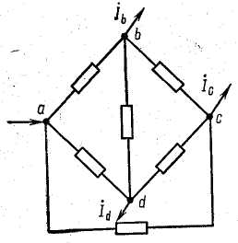 | 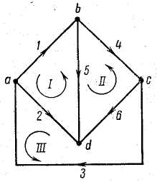
Рис. 2 | Рис. 3
Направленный граф характеризует конфигурацию — геометрический образ схемы. Для его аналитического представления необходимо провести нумерацию ветвей и независимых контуров и выбрать направление обходов этих контуров, принимаемое за положительное. Направленный граф схемы может быть описан с помощью двух матриц, называющихся 1 и 2-й матрицами соединений, или инциденций. Первая матрица соединений М, называемая иногда матрицей соединений в узлах, представляет собой таблицу, каждая строка которой отвечает одному из узлов схемы, за исключением балансирующего, а каждый столбец — одной из ее ветвей. В клетках этой таблицы проставляется «0», если ветвь не связана с узлом, которому соответствует строка. Если же ветвь связана с узлом, то в клетке проставляется либо «+1», либо «—1», в зависимости от направления ветви в направленном графе схемы. Если данный узел является началом ветви, и ветвь выходит из рассматриваемого узла, то в матрице соединений (инциденций) ставится «+1». Если же ветвь входит в узел, который в этом случае считается концом ветви, то в соответствующей клетке первой матрицы соединений проставляется «—1».
Применительно к направленному графу, показанному на рис. 5-3, первая матрица соединений, составленная по сформулированному правилу при балансирующем узле а, имеет вид
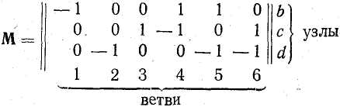
Вторая матрица соединений (инциденций) N, называемая также матрицей соединений в контурах, представляет собой таблицу, строки которой отвечают независимым контурам направленного графа схемы, а столбцы — его ветвям. Если та или иная ветвь входит в контур, то на пересечении соответствующих строки и столбца матрицы N ставится либо «+1», либо «—1» в зависимости от того, совпадает направление ветви с направлением обхода контура, или имеет противоположное ему направление. Если же ветвь не входит в контур, то в матрице N на пересечении строки и столбца, отвечающих рассматриваемым контуру и ветви, записывается «0». Это правило образования второй матрицы соединений позволяет для направленного графа схемы, изображенной на рис. 3, получить
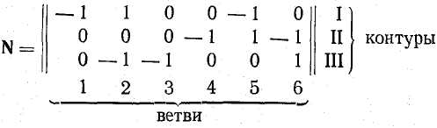
В схеме сети и ее направленном графе удобно выделить две группы ветвей. Первая из них образует так называемое дерево сети (графа), а вторая — ее хорды. К дереву относится наименьшая часть замкнутой схемы, ветви которой соединяют балансирующий узел со всеми другими узлами. В сложной схеме могут быть выделены несколько деревьев. На рис. 4, а, б, в показаны примеры деревьев, отвечающих схеме сети, приведенной на рис. 3. Причем ветви, входящие в дерево, отмечены сплошными линиями, а ветви, являющиеся хордами,— штриховыми. Для всех деревьев схемы характерно равенство числа ветвей (1…4) числу узлов (b...d), без балансирующего узла, поэтому первая матрица соединений (инциденций) для дерева схемы М имеет квадратную форму.
При нумерации ветвей направленного графа целесообразно ветвям, входящим в дерево, присваивать последовательные номера, начиная с первого. Если в рассматриваемом примере направленного графа (см. рис. 3) в дерево включить ветви 1, 2 и 3 (рис. 4, а), то в первой матрице соединений первые три столбца будут отвечать дереву схемы, а последующие — ее хордам.
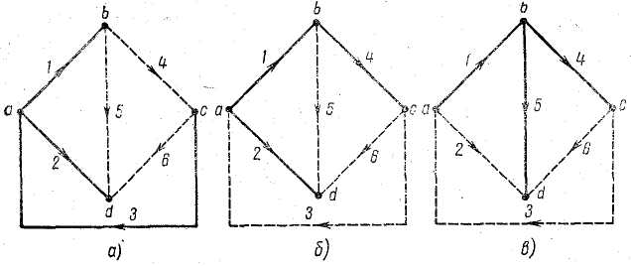
Рис. 4.
Нетрудно видеть, что в этом случае матрица М может быть разбита на две подматрицы М_{α} и М_{β}
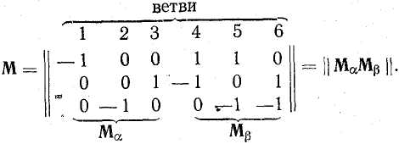
В сложной матрице М при таком подходе подматрица М_{α} характеризует связь ветвей дерева схемы с ее узлами, а подматрица М_{β} —взаимную связь между хордами и узлами схемы.

Задание на дом: Докажите, что матрица М_{α} является квадратной.

